Д О К Л А Д
ЗА ПРИЛАГАНЕТО НА ЗАКОНА И ДЕЙНОСТТА НА АДМИНИСТРАТИВЕН СЪД - ГАБРОВО
ПРЕЗ 2024 г.

Дейността на Административен съд – Габрово и през 2024г. бе насочена към утвърждаване върховенството на закона, на стабилен правов ред, осъществяване на качествено, бързо и прозрачно правосъдие. Основни цели в работата на съда продължават да бъдат защитата на правата и интересите на гражданите, организациите и държавата, осигуряване на равен достъп до правосъдие, повишаване доверието на обществото в съдебната система. Съдиите и съдебните служители в своята дейност се стремяха да допринесат за съхраняване на изградения положителен образ на съда в обществените представи, като независима и добре работеща институция.
Съдебният район на Административен съд – Габрово обхваща общините в Област Габрово – Община Габрово, Община Севлиево, Община Дряново и Община Трявна, които от своя страна съвпадат със съдебните райони на Районен съд Габрово, Районен съд – Севлиево, Районен съд - Дряново и Районен съд – Трявна.

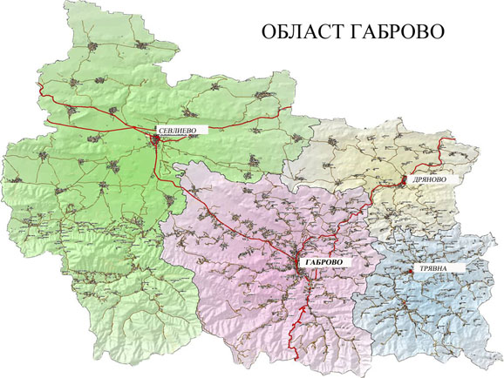

I. ДВИЖЕНИЕ НА ДЕЛАТА В АДМИНИСТРАТИВЕН СЪД - ГАБРОВО
Общо дела
През 2024 г. в Административен съд - Габрово са постъпили общо 470 дела, което e с 19 дела по - малко от постъпилите през 2023 г. Заедно с останалите висящи от 2023 г. – 121 дела и върнати за продължаване на съдопроизводството – 5 дела, за разглеждане и решаване са стояли 596 дела. От тях са свършени 489, а към 31.12.2024 г. са останали висящи за разглеждане 107 дела. В тримесечен срок са свършени 364 дела, което представлява 74,44 % от свършените.
Нерешените в тримесечен срок дела да представляват сравнително малък процент (25,56%).
Промяната при командироване на съдии от районен съд – Павликени наложи преразпределение на делата на съдия Петракиева – на съдия Горчев. Целта на това преразпределение беше обусловена от необходимостта да се спазят сроковете за разглеждане на образуваните съдебни производство и гарантиране на правата на страните делата да бъдат разгледани в разумен срок, което беше постигнато по този начин. Съвсем епизодично е налице и отлагане на дела, основно поради служебна ангажираност на процесуалните представители на страните, а в редки случаи – и на назначените вещи лица, експерти.
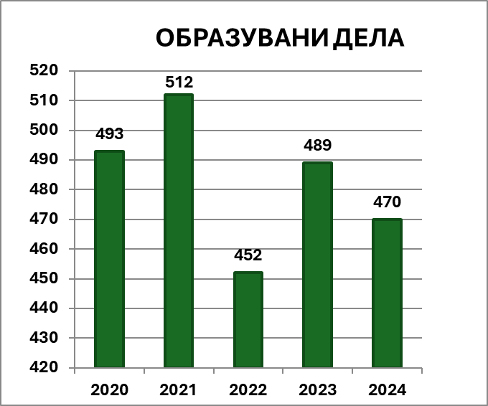
При пълна прозрачност и използване на системата за случайно разпределение на делата на всеки съдия от Административен съд – Габрово са разпределени от новопостъпилите дела съответно:
- на съдия Косев – 104 дела;
- на съдия Кирова-Тодорова – 127 дела;
- на съдия Гишина – 134 дела
- на съдия Петракиева - 45 дела;
- на съдия Горчев - 65 дела.
Средномесечната натовареност по щат на база всички дела, стояли за разглеждане е 12,42 и 10,19 на база свършени.
Като се съобрази обстоятелството, че 74,44 % от решените дела са приключили в тримесечен срок е видно, че в съда е създадена много добра организация по насрочването и движението на делата от страна на съдиите докладчици.
През 2024 година в съда постъпваха дела от всички сфери на административното правораздаване. Налице е завишен брой дела от един жалбоподател без същите да са по конкретна една и съща материя.
Непосредствено след създаването на съда и започване на дейността му, е създадена необходимата организация и от 01.11.2007 г. всички съдебни актове на Административен съд – Габрово се публикуват на страницата на съда в интернет, веднага след обявяването им. От началото на 2019 година в съответствие с разпоредбата на чл.142а от АПК се публикуват и протоколите от проведените открити съдебни заседания. По този начин от една страна е изпълнено законовото изискване на чл. 64, ал.1 и чл. 142а от ЗСВ, от друга се създават условия за постигане на максимална прозрачност в работата на съда и не на последно място по този начин е създадено едно изключително удобство за страните да бъдат информирани за съдържанието на съдебните актове и протоколите от съдебните заседания.
В изпълнение разпоредбите на чл.360ж и следващите от Закона за съдебната власт, всички постъпващи в съда документи се сканират и се присъединяват към създадените електронни дела. В случаите, в които вещите лица, страните или адвокатите имат необходимост и заявят това лично, през отчетната година бе създадена възможността да им бъде предоставен линк към съответния електронен образ на делото, посредством който те могат да го разглеждат без да се явяват лично в деловодството на съда. Този начин за отдалечен достъп до документите по делата предоставя по-широки възможности от тези, предоставяни от Единния портал за електронно правосъдие.
През отчетната 2024 година беше внедрена нова деловодна програма ЕДИС, като можем да отчетем бързото ѝ усвояване от всички съдебни служители и магистрати, което беше потвърдено и от екип, разработващ програмния продукт, посетил Административен съд – Габрово. Съдебни служителии магистрати участваха в обучения, срещи и дискусии по повод въвеждане на новата програма, както и възможности за доразработването ѝ.
Първоинстанционни дела
През 2024г. са постъпили 310 първоинстанционни дела, към които следва да прибавим останалите висящи от 2023 г. – 97 първоинстанционни дела и върнати за продължаване на съдопроизводството – 5 дела.
Административни дела |  | Висящи дела в началото на периода | Образувани дела за периода | Всичко дела за разглеждане | Общо свършени дела | Висящи дела в края на периода
а |  | 1 | 2 | 3 | 6 | 7
Общо първоинстанционни дела |  | 97 | 315 | 412 | 331 | 81
Жалби срещу подзаконови нормативни актове |  | 1 | 0 | 1 | 1 | 0
Изборен кодекс |  | 0 | 1 | 1 | 1 | 0
ДОПК и ЗМ |  | 14 | 31 | 45 | 29 | 16
ЗУТ и ЗКИР |  | 9 | 34 | 43 | 27 | 16
ЗСПЗЗ,ЗВГЗГФ,ЗОСОИ, ЗВСВНОИ по ЗТСУ … |  | 0 | 2 | 2 | 2 | 0
КСО и ЗСП |  | 12 | 14 | 26 | 20 | 6
ЗДСл, ЗМВР,ЗОВС и ЗСВ |  | 7 | 15 | 22 | 19 | 3
ЗДС, ЗОбС, ЗМСМА и ЗАдм |  | 0 | 10 | 10 | 9 | 1
ЗЗК,ЗК,ЗОП,ЗПСК, лицензи |  | 0 | 0 | 0 | 0 | 0
Искове по АПК |  | 17 | 48 | 65 | 50 | 15
Дела по чл.304 АПК |  | 1 | 2 | 3 | 3 | 0
Дела за бавност |  | 0 | 0 | 0 | 0 | 0
Други административни дела |  | 36 | 114 | 150 | 126 | 24
Частни административни дела |  | 0 | 44 | 44 | 44 | 0
За сравнение, през 2023г. са постъпили 308 дела или през 2024 г. новообразуваните дела са със 2 повече от 2023 г. От стоящите за разглеждане през 2024 г. общо 412 дела, свършени са 331 дела и към края на годината са останали висящи 81. От свършените 331 дела, 220 или 66,47% са приключили в тримесечен срок.
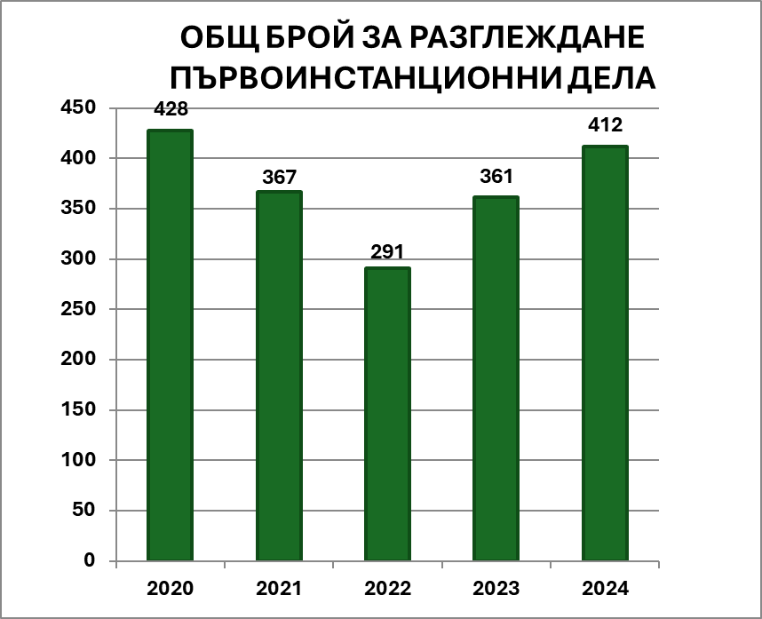

Обжалвани са 103 първоинстанционни административни дела. През 2024 г. общо върнати след извършен инстанционен контрол са 94 акта, от които 94 са върнати от ВАС, като в това число са и обжалвани дела по описа за 2022 г., 2023 г. и 2024 г. Резултатите от тях са както следва:
1. потвърдените актове на Административен съд – Габрово са 56, което представлява 59,57%;
2. отменени изцяло с постановен акт по същество са 15 – 15,96 %;
3. изцяло отменени и върнати за ново разглеждане или за продължаване на съдопроизводствените действия са 11 – 11,70 %;
4. съдебен акт, който е изцяло обезсилен като недопустим 3 – 3,19%
5. съдебен акт, който е изцяло отменен и обезсилен в комбинация на случаите по индекси 2-3а, 2-3б, 2-3в, 2-3г – 2 - 2,13%;
6. съдебен акт, който в другата част е отменен на основание чл. 209, т. 3 АПК и е постановен акт по същество – 4 – 4,26%;
7. съдебен акт, който в друга част е отменен и делото е върнато за ново разглеждане 1 – 1,06%;
8. съдебен акт, който в другата част е обезсилен на основание чл. 221, ал. 3 АПК, върнат или не за ново разглеждане 2 - 2,13%.

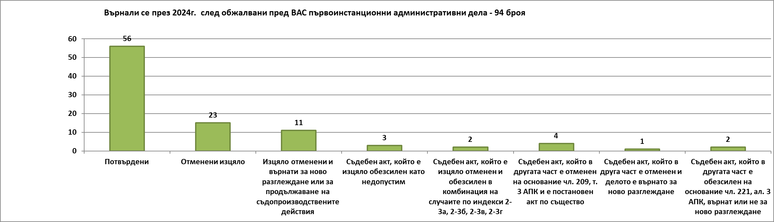

Ако бъдат сравнени тези показатели в годините на съществуване на съда, резултатът е следния:
- през 2007г. - 71 % от съдебните актове на Административен съд – Габрово са били потвърдени от ВАС,
- през 2008г. са потвърдени 75 %,
- през 2009г. - потвърдени са 74 %,
- през 2010г. – потвърдени са 78 %,
- през 2011г. – потвърдени са 72 %,
- през 2012г. - потвърдени са 79,5 %,
- през 2013г. - потвърдени са 79,22 %,
- през 2014 г. - потвърдени са 77,63%,
- през 2015г. - потвърдени 81,93 %,
- през 2016 г. – потвърдени 68,69%
- през 2017 г. - потвърдени 66,36%
- през 2018 г. - потвърдени 72,55%
- през 2019 г. - потвърдени 68,32%
- през 2020 г. - потвърдени 74,73%,
- през 2021 г. - потвърдени 77,06%,
- през 2022 г. - потвърдени 71,26%,
- през 2023 г. - потвърдени 64,38%
- а през отчетната 2024 г. както вече се посочи, са потвърдени 59,57%.

Сравнението на постигнатите през годините на съществуването на Административен съд – Габрово резултати, сочи удовлетворяващ резултат на потвърдените актове при проведения инстанционен контрол за времето на съществуването на съда. С оглед възможностите и личните цели на съдебните състави от Административен съд – Габрово, анализът на отменените съдебни актове и по-точно причините за тяхната отмяна сочи, че тя не се дължи на слаба юридическа подготовка на магистратите от съда или съзнателно неправилно приложение на закона. Следва да се отбележи, че макар че в последните години съдебната практика на съставите на ВАС е значително уеднаквена, в един не малък процент от отменените актове това се дължи на нееднаквото тълкуване и прилагане на закона от страна на касационната инстанция.
Необходимо е извършването на внимателен анализ на причините довели до отмяна на съдебните актове на Административен съд – Габрово, с цел избягване за в бъдеще на допуснатите грешки или сигнализиране на ВАС, ако причината за отмяната е противоречива практика на касационната инстанция.
Следва да се отбележи, че част от върнатите от Върховен административен съд дела не могат да бъдат отнесени към резултатността и качеството на работата на съда, тъй като са върнати за администриране на жалбата и изпълнение на разпоредбите на чл.213а от АПК. През отчетната 2024 година върнати за администриране са били 16 дела.
Резултатите от върнатите дела по съдии са както следва:
Съдия Косев – от върнати 29 дела, потвърдени 14 – 48,28%, отменени изцяло с постановен акт по същество 4 – 13,79%, изцяло отменени и върнати за ново разглеждане или за продължаване на съдопроизводствените действия 8 – 27,59%, обезсилени 2 – 6,90%, съдебен акт, който е изцяло отменен и обезсилен в комбинация 1 – 3,45%.
Съдия Рачев – от върнати 1 дело, съдебен акт, който е изцяло отменен и обезсилен в комбинация 1 – 100%.
Съдия Атанасов – от върнати 5 дела, потвърдени 1 – 20%, отменени изцяло с постановен акт по същество 2 – 40%, отменени изцяло и върнати за ново разглеждане или за продължаване на съдопроизводствените действи 2 – 40%.
Съдия Петракиева – от върнати 8 дела, потвърдени 4 – 50%, отменени изцяло с постановен акт по същество 1 – 12,5%, отменено отчасти 2 – 25%, обезсилени 1 – 12,5%.
Съдия Кирова-Тодорова – от върнати 28 дела, потвърдени 21 – 75%, отменени изцяло с постановен акт по същество 4 – 14,29%, обезсилено 1 – 3,57%, отменено отчасти 1 - 3,57%, съдебен акт, който в другата част е обезсилен на основание чл. 221, ал. 3 АПК, върнат или не за ново разглеждане 1 - 3,57%.
Съдия Гишина – от върнати 27 дела, потвърдени 20 – 74,07%, отменени изцяло с постановен акт по същество 4 – 14,82%, съдебен акт, който е изцяло отменен и делото е върнато за ново разглеждане или за продължаване на съдопроизводствените действия 1 – 3,70%, съдебен акт, който в другата част е отменен на основание чл. 209, т. 3 АПК и е постановен акт по същество 1 – 3,70%, съдебен акт, който в друга част е отменен и делото е върнато за ново разглеждане 1 – 3,70%.
Съдия Горчев – от върнати 1 дело, потвърдени 1 – 100%,

Касационни дела
През отчетния период в Административен съд – Габрово са постъпили 160 касационни дела. От тях наказателни от административен характер дела са 157 и по чл. 306 от АПК - 3.
 |  | Висящи дела в началото на периода | Образувани дела за периода | Всичко дела за разглеждане | Общо свършени дела | Висящи дела в края на периода
а |  | 1 | 2 | 3 | 6 | 7
Общо касационни дела |  | 24 | 160 | 184 | 158 | 26
от тях: наказателно административен характер дела |  | 23 | 157 | 180 | 154 | 26
от тях: други касационни дела |  | 1 | 3 | 4 | 4 | 0

За сравнение – през отчетната 2024 г. са постъпили 15 касационни дела по-малко от постъпилите през 2023 г., които са били 175. През 2022 са образувани 210 касационни дела, 2021 са образувани 199 касационни дела, през 2020 са образувани 167 касационни дела, през 2019 г. са постъпили 150 касационни дела, през 2018 г. са постъпили 217 касационни дела, 2017 г. са постъпили 341 касационни дела, през 2016 г. са постъпили 331 касационни дела, през 2015 г. – 300 касационни дела, през 2014 г. – 249 касационни дела, през 2013 г. – 331 касационни дела, през 2012г. - 277 касационни дела, през 2011г. - 221 касационни дела, през 2010г. - 229 касационни дела, през 2009г. - 192 касационни дела, през 2008г. - 174 касационни дела, а през 2007 г. - са постъпили 106 касационни дела.
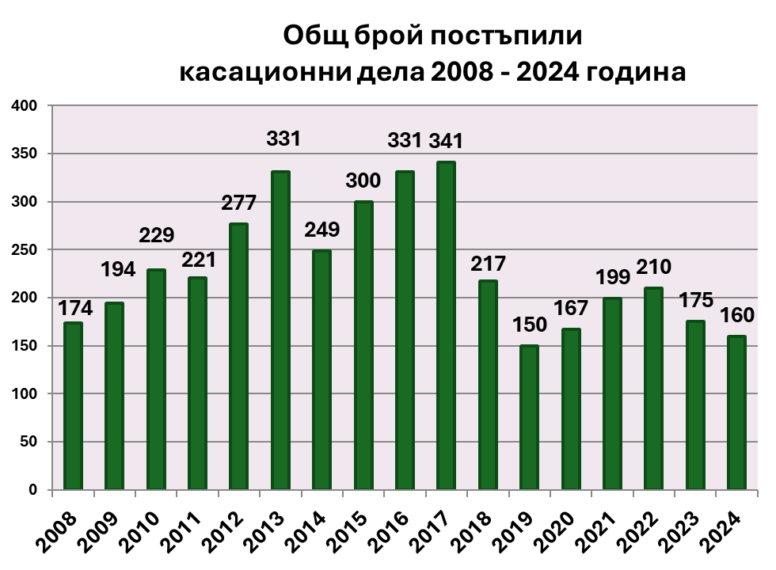
Освен постъпилите 160 касационни дела, предмет на разглеждане са били и останалите несвършени от 2023 г. - 24 дела, или общо за разглеждане 184 касационни дела. От тях общо 158 дела са свършени, като 150 са завършили с решение, а по 8 дела производството е прекратено, към края на годината са останали висящи 26 дела. Приключили в тримесечен срок са 144, което представлява 91,14%.
От делата, по които Административен съд – Габрово се е произнесъл с решение, потвърдени актове на районните съдилища са 62,34%, отменени изцяло 33,12% и прекратени – 4,55%.
Разгледана по районни съдилища, статистиката от касационния контрол на съдебните актове е както следва:
Районен съд – Габрово – потвърдени – 60,24%, отменени изцяло – 36,15%, прекратени – 3,62%
Районен съд – Севлиево – потвърдени – 65,22%, отменени изцяло – 30,44%, прекратени – 4,35%
Районен съд – Дряново – потвърдени – 100%
Районен съд – Трявна – потвърдени – 50%, отменени изцяло – 33,33%, прекратени – 16,67%
Районна прокуратура – Габрово – предложение за възобновяване на административно наказателно производство – уважени – 100%
Окръжна прокуратура – Габрово – предложение за възобновяване на административно наказателно производство – уважени – 100%
И през отчетната 2024 година бе продължена, създадената практика да се провеждат срещи на съдиите от Административен съд – Габрово с магистратите от районните съдилища в съдебния район. Организирани бяха две такива срещи, на които бяха обсъдени конкретни съдебни казуси и дела, изменения в нормативните актове и политики, както и текущи въпроси относно съгласуване и уеднаквяване на съдебната практика.
От делата, по които Административен съд – Габрово се е произнесъл като касационна инстанция, общо 3 на брой, които са разглеждани като първа инстанция от Административен съд – Габрово, потвърдените актове са 2 – 66,67% и прекратено 1 – 33,33%.
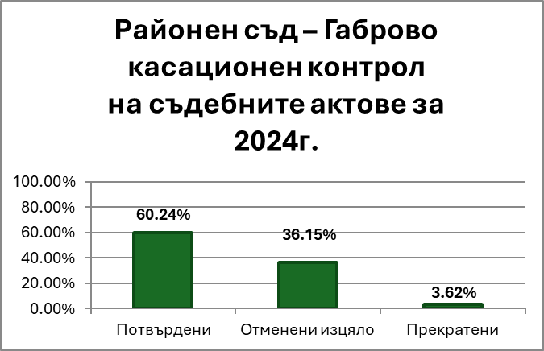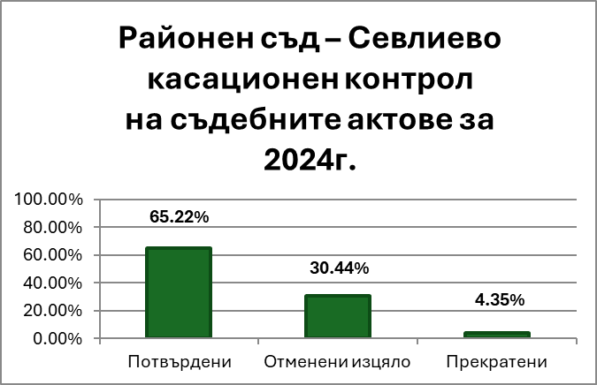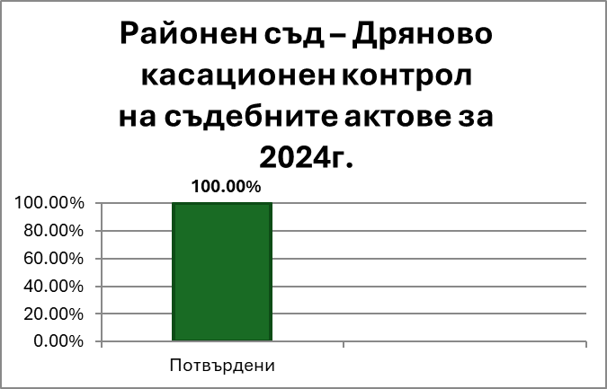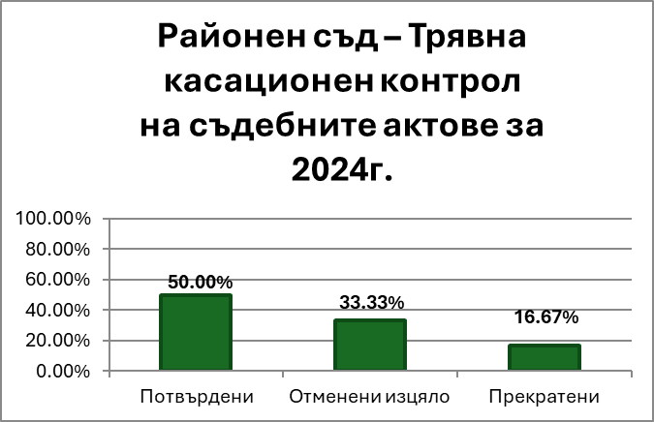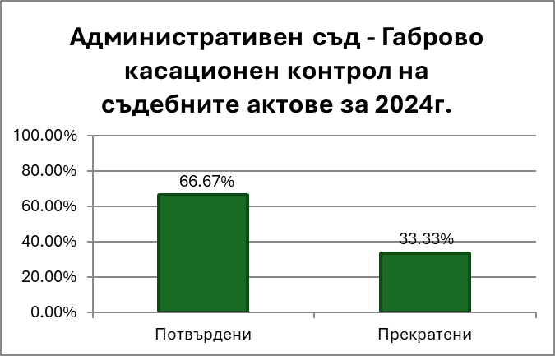

ІІ. КАДРОВА ОБЕЗПЕЧЕНОСТ
Юридическия стаж на магистратите към края на 2024 г. е както следва:
МАГИСТРАТ | ЮРИДИЧЕСКИ СТАЖ
ГАЛИН КОСЕВ | 24 г., 11 м.
ЕМИЛИЯ КИРОВА-ТОДОРОВА | 26 г., 9 м.
ДАНИЕЛА ГИШИНА | 23 г. 7 м.
ЦВЕТОМИЛ ГОРЧЕВ | 26 г. 2 м.

И през 2024 г. бе запазена утвърдената през предходните години практика всички магистрати да разглеждат и решават дела от всяка материя, както първоинстанционни, така и касационни. Това се дължи на малкия на брой съдийски състав, поради което в съда няма оформени отделения и специализиране на съдиите по материи.
Постъпилите дела се разпределят от председателя на принципа на “случайния избор”, чрез Уеб базиран софтуер, което гарантира обективност и изключва субективния подход при разпределяне на делата. Администрирането и разглеждането на делата се извършва в съответствие с въведените времеви стандарти.
Съдебните служители по щатно разписание са 19. Понастоящем всички щатни длъжности в съда са заети.
Съдебните служители, работещи в Административен съд – Габрово, се справят с възложените им от закона функции и с поставените им от председателя на съда, съдиите и съдебния администратор задачи. Създадена е стройна организация, осигуряваща нормалното функциониране на съда. Гражданите се обслужват през целия работен ден без прекъсване, включително и през обедната почивка, преписките и делата се придвижват своевременно, призоваването на страните се извършва в предвидените срокове, оформянето на протоколите от съдебните заседания обикновено се извършва още в заседателния ден или най-късно на следващия заседанието работен ден.
Служителите изпълняват качествено възложените им задължения, извършват коректно необходимите вписвания в електронната програма и във водените деловодни книги. Осъществявания периодичен мониторинг върху дейността на съдебните служители показва, че не са установени пропуски или грешки при изпълнение на задълженията.
Ако и през настоящата 2025 година се запази същия обем на работа в съда, може да се направи извода, че кадровата обезпеченост на Административен съд – Габрово със съдебни служители е достатъчна и дава възможност на съда да изпълнява възложените му функции и задачи качествено и в срок.
С цел повишаване на професионалните знания и опит, а оттам и качеството на работа в съда, през 2024 г. магистрати и съдебни служители взеха участие в различни обучения и семинари организирани от НИП и други органи на съдебната власт, а именно:

МАГИСТРАТИ
№ | ОБУЧЕНИЕ | УЧАСТНИЦИ
1. | „Видове и същност на доказателствата и доказването в гражданския процес. Доказателствена тежест и преклузии във връзка съссъбирането на доказателства“ | Емилия Кирова-Тодорова
2. | „Практика на КЗД и последващ съдебен контрол в производствата за дискриминация по признаци етническа принадлежност и раса“ | Емилия Кирова-Тодорова
3. | Уебинар „Защита срещу незаконосъобразни действия и откази на съдебния изпълнител – чрез жалба по чл. 435 от ГПК“ | Емилия Кирова-Тодорова
СЛУЖИТЕЛИ
1. | „Основни аспекти в дейността на специализираната администрация във Върховния административен съд и административните съдилища в условията на електронно правосъдие“ | Силвия Михова – съдебен деловодител  Нина Лозанова – съдебен деловодител
2. | „Практически проблеми, свързани със събиране на доказателства в гражданския процес“ | Биляна Големанова – съдебен помощник

За осъществяване на безпрепятствени и ползотворни контакти с медиите и гражданите, които са коректив на дейността на органите на съдебната власт, и през отчетната 2023 година продължи дейността си създадената комисия за връзки с обществеността. Комисията изготвя и представя съобщения по дела с висок обществен интерес, както и по такива, които биха представлявали интерес за широката обещственост. Прессъобщенията се публикуват незабавно на електронната страница на съда.

III. МАТЕРИАЛНА ОБЕЗПЕЧЕНОСТ
Финансова обезпеченост
Утвърдената сума за издръжка на Административен съд – Габрово за 2024, след съответните актуализации е била в размер на 64 217 лева. За сравнение през годините на съществуване на съда сумите за издръжка са били както следва:
- 2023 година - 58 363 лева
- 2022 година – 58 471 лева
- 2021 година – 49 376 лева
- 2020 година - 54 429 лева
- 2019 година - 50 158 лева
Като се има предвид обстоятелството, че цените на всякакви консумативи и услуги през годините не са намалели, то одобрената финансова рамка е недостатъчна.
Сграден фонд
Административен съд - Габрово осъществява своята дейност в предоставен за безвъзмездно ползване недвижим имот частна общинска собственост, представляващ “Втори и трети етаж от сградата на ул. Райчо Каролев № 4, със застроена площ 397 кв.м” за всеки от етажите, върху който имот Община Габрово при предоставянето му на съда през 2007 г. е учредила безвъзмездно право на ползване на Министерство на правосъдието, за нуждите на Административен съд – Габрово за срок от 10 /десет/ години. След изтичане на този срок, през 2017 година между Висш съдебен съвет и Община Габрово бе сключен нов договор в полза на съда, с който правото на ползване бе подновено за нов десетгодишен период. През 2016 г. в изпълнение на законовите изисквания и в резултат на дългогодишните усилия на ръководството на съда за осигуряване на достъп на лица с двигателни проблеми, този проблем е разрешен положително, като са изградени и монтирани платформа и асансьорна уредба, които дават възможност на лицата с увреждания на опорно двигателния апарат да имат самостоятелен и независим от други лица достъп до съдебната сграда на Административен съд - Габрово. Независимо от положените усилия за извършване на замяна на имот държавна собственост срещу имота, в който е разположен съда, до настоящия момент същите не са увенчани с успех, поради което тези усилия следва да продължат и занапред, с оглед трайното решаване на проблема със съдебната сграда на Административен съд - Габрово. След като в края на 2019 г. бяха направени постъпки за газифициране на сградата на съда, през 2020 година проектът бе осъществен. Ръководството на съда планира извършването на ремонтни дейности по външните части на сградата, тъй като части от фасадата са компрометирани и създават опасност за посетителите и преминаващите граждани. Част от дейностите по ремонт, като най-належащи вече са извършени със собствени усилия и средства на съда.
На втория етаж са разположени работните помещения на всички съдебни служители – архив, с разположени в същия работни места и за връчителите на призовки и съдебни книжа, главен счетоводител и шофьор-домакин, деловодство комбинирано със стая за четене на дела, две помещения за съдебните секретари, помещение за системния администратор и работника по поддръжката. На този етаж е изградена и оборудвана също и “регистратура за класифицирана информация”. В края на коридора, посредством преграждането на същия, е оформено и сървърно помещение, което отговаря на специфичните изисквания за такива помещения – топло и шумоизолация, защита срещу вибрации, собствена климатизация, поддържане на въздуха в определени норми за влажност.
На третия етаж са разположени две съдебни зали, кабинетите на съдиите, на съдебния помощник и на съдебния администратор.
Всички помещения в сградата на съда са оборудвани с необходимата мебелировка, осигуряваща комфорт и практичност. Съдебните зали също са оборудвани с всичко необходимо – компютърна конфигурация за съдебния секретар с допълнителен монитор за съдебния състав, звукозаписна и озвучителна техника, включваща възможност за извикване на страните по делата, информационно табло, отразяващо актуалното състояние на делата, предмет на разглеждане в съответната зала – “приключили”, “разглежда се в момента” и “предстои”.

Техническа обезпеченост
Хардуерно обезпечаване
През 2024 г. Административен съд – Габрово разполагаше с локална мрежа с включени и работещи към нея следните устройства:
- сървър /DELL/– 1 бр.,
- сървър /HP/ - 1 бр.,
- компютърни конфигурации /HP, Lenovo/ – 25 бр.,
- преносим компютър /Lenovo V310/ – 1 бр.
- допълнителни монитори /Hewlett-Packard 17”/ – 5 бр.
- мултифукционално устройство /Toshiba E-Studio 283/ – 1 бр.
- мултифукционално устройство /Konica Minolta bizhub 360i/ – 1 бр.
- мултифукционално устройство /Hewlett-Packard 3390/ – 1 бр.
- мултифукционално устройство /Brother MFC-L5700DN/ – 4 бр.
- принтери /Hewlett-Packard P2015/– 14 бр.
- скенер Mustek P70 – 1 бр.
- скенер Canon DR-M140 – 7 бр.
- скенер Canon DR-2580C – 1 бр.
- скенер Brother ADS-2700W – 1 бр.
- мрежови сторидж Asustor – 1 бр.
- лазарни принтери HP 4002dw – 5 бр.

Софтуерно обезпечаване
- Сървърът – ACG-DC-01.acourtgb работи с операционна система Windows Server 2016 като домейн контролер. На сървъра са инсталирани деловодна система „САС Съдебно деловодство” и правноинформационната система „Апис. Сървърът служи също така като място за съхранение на файлове (файлов сървър).
- Компютърните конфигурации са инсталирани с операционна система Windows 10 и Windows 11 както и с приложен софтуер необходим на съответния магистрат или служител за нормалното изпълнение на служебните му задължения.
Тази година Административен съд – Габрово ще отправи искане към ВСС за отпускане на целеви средства за закупуване на 5 броя принтери, които поетапно да заменят максимално амортизираните HP 2015 работили в съда повече от 16 години, 1 брой лаптоп, който ще послужи при осъществяване на видеоконферентни заседания, както и на 2 броя високоскоростни документни скенери, чиято необходимост е обусловена от изискването за създаване на цифров образ на всички документи постъпващи в Админстративен съд – Габрово.
ІV. ЗАКЛЮЧЕНИЕ
Като се има предвид анализа, се налага извода, че съдиите и съдебните служители от Административен съд – Габрово работят и правораздават експедитивно и качествено. Създадени са възможно най-добрите условия за труд. В тази връзка съм уверен, че качеството на правораздаването в Административен съд – Габрово, което всъщност е основната функция на съда, все повече ще се повишава и процента на потвърдените ни актове ще бъде все по-висок.
Изразявам благодарността си към всички съдии и съдебни служители от Административен съд – Габрово за положените усилия през изминалата година.

ПРЕДСЕДАТЕЛ НА
АДМИНИСТРАТИВЕН СЪД – ГАБРОВО:
/ГАЛИН КОСЕВ/

